Экстремизм - угроза национальной безопасности России

20 февраля в Институте государства и права в рамках реализации Программы правового просвещения учащихся общеобразовательных учреждений Тюменской области состоялся урок права на тему: «Экстремизм- угроза национальной безопасности России», который с учащимися МАОУ СОШ № 69 города Тюмень провела доцент кафедры уголовного права и процесса Л.В. Иванова.
В ходе урока ребята ознакомились с понятиями национальной безопасности, экстремизма, экстремистской деятельности, идеологии экстремизма, видами экстремизма в теории уголовного права (политический, идеологический, религиозный и др.), критериями, по которым те или иные деяния будут отнесены к преступлениям экстремистской направленности, нормативно-правовой базой, затрагивающей вопросы экстремизма. Лилия Викторовна привела динамику преступлений экстремистской направленности по России и Тюменской области, отметив, что в целом по стране наблюдается рост количества совершаемых преступлений в обсуждаемое сфере.
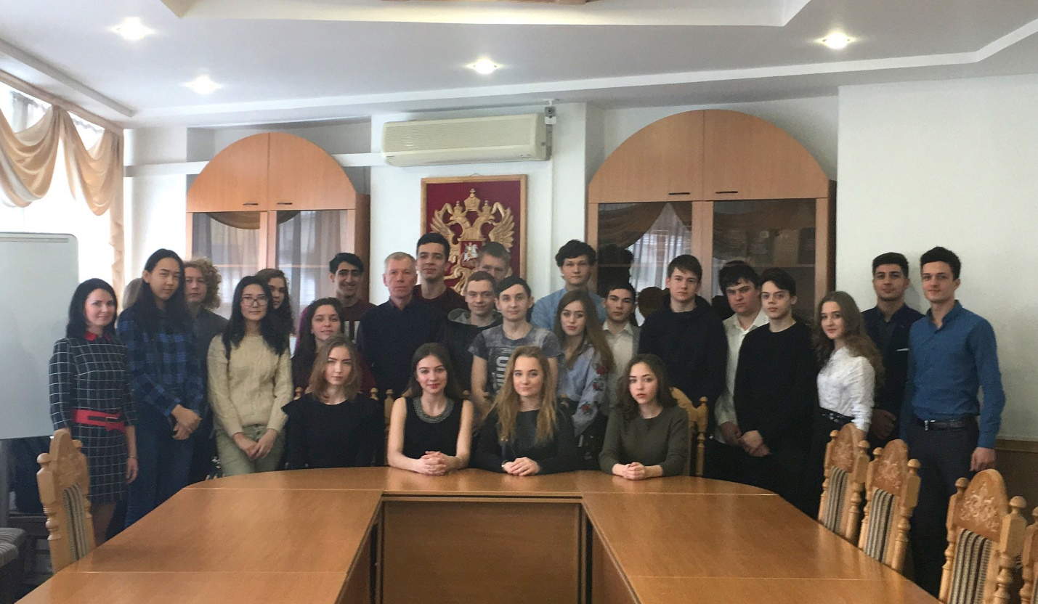
Учащиеся школы очень заинтересованно и активно обсуждали проблему экстремизма и противодействия ему в Российской Федерации, иллюстрируя своё собственное мнение конкретными примерами из жизни общества и государства. Вопросы ребят затрагивали политическую сферу, избирательные права и т.д.
По окончании мероприятия Лилия Викторовна призвала школьников решать все возникающие проблемы мирным путем, осознавать совершаемые ими поступки и ответственно относится к любым высказываниям, жестам и действиям в отношении других людей.

